Наша школа участник Акции «Час кода».
Петров Геннадий Николаевич, учитель физики и технологии МБОУ «Сюрбей-Токаевская ООШ».
429151, Чувашская Республика, Комсомольский район, д. Сюрбей-Токаево, Ул. Мира, дом 10а.
Жизнь современного человека нельзя представить без компьютера и сети Интернета, они вошли во все сферы жизнедеятельности людей. В сфере информационных технологий работает огромное количество людей. Эта технология, так или иначе, затрагивает всех нас. Каждый человек еще в молодости должен почувствовать себя частью большого и значимого события, заявить о своих способностях, осознать важность изучения информационных технологий для своего успеха в будущем. В этом деле им нужна поддержка учителей, родителей, товарищей. Но все же большую роль играет именно поддержка учителей, их профессионализм. Участие в акции «Час кода» для учителей, это большая возможность вызвать интерес учащихся к своему предмету, используя современные игровые и интерактивные технологии в обучении. Участие в общероссийском конкурсе для учителя это получить признание среди коллег, родителей. А ученики будут рады и горды, что учатся у такого педагога. Когда я начал работать учителем физики, в это время об изучении информатики, как школьного предмета, только и мечтали некоторые, а основная масса людей об этом и не думала. Не успеешь оглянуться, ты уже отстал и тебе приходится усваивать то, что ты вовремя не успел. Мне в свое время пришлось серьезно заняться самообразованием в области информационных технологий, осваивать работу на компьютере, новые технологии обучения подрастающего поколения требовали этого.
МБОУ «Сюрбей-Токаевская ООШ» Комсомольского района Чувашской Республики, где я работаю, школа малокомплектная – это участь многих современных сельских школ. Вот уже в рамках международной недели изучения информатики наша школа приняла участие в одном из крупнейших образовательных технологий – Всероссийской акции «Час кода». Мои коллеги были очень рады, когда узнали, что проводится данная акция, направленная на популяризацию изучения информатики и программирования, а также повышения престижности таких профессий, как программист. Сегодня, чтобы учащиеся развивали логическое мышление, способность к самостоятельному решению задач, надо дать им возможность для раскрытия своего творческого потенциала. Участвуя во Всероссийской акции «Час кода» мы старались побудить интерес к изучении программирования. Хотели показать, что научиться программировать может каждый человек. Нам хотелось, чтобы учащиеся, от простого потребителя информационных продуктов, стали на позицию созидателя, чтобы они на практике познакомились с работой программиста и показать им пути выбора этой сферы деятельности в качестве будущей профессии.
Участвуя в акции «Час кода», мы старались заинтересовать и родителей, особенно тех, дети которых уже в 8-9 классе, ведь они уже на пороге выбора будущей профессии. По мере возможности родители учащихся через сеть Интернет смогли посмотреть информационными материалами акции «Час кода». И многие за такую информацию благодарили учителей. Их дети тоже при этом не оставались в стороне, они после совместного просмотра информационного материала, еще консультировались с учителями, Им было интересно, в каких учебных заведениях учились школьные учителя.
В ходе акции «Час кода» было проведено совместное занятие учащихся 2,4,5 классов ( всего 14 детей, классы у нас малокомплектные). На занятии посмотрели мотивационный ролик, видео-лекцию, демонстрировали работу онлайн тренажера в ходе прохождения лабиринта Ам Ням. Несколько учащихся попробовали работу в тренажере. Но жаль, что в классе был один компьютер подключенный к сети Интернет. Игра так заинтересовала детей, всем захотелось получить сертификат и приз, что они, чтобы разгадать секреты лабиринта Ам Ням объединились в несколько групп с теми учащимися, у которых дома есть доступ к сети Интернет. Школьный интернет – класс с пятью компьютерами не может охватить всех желающих.
С учащимися восьмого класса ( 8 детей) на уроке технологии изучив классификацию профессий по методике Е.А.Климова, рассматривая типы профессий человек – техника, выбрали профессию программиста. Используя методические и информационные материалы для подготовки и проведения урока «Профессиональный путь программиста» дети многого узнали об этой профессии. Сделали разбор профессиограммы «Программист». Учащимся заранее было дано домашнее задание, составить профессиограмму «Программист», используя разные источники знаний. Многие воспользовались материалами для проведения акции «Час кода». До урока детям было предложено организовать поиск выпускников школы, которые работают в сфере ИТ –технологии. Когда в выступлениях учащихся прозвучали знакомые имена выпускников нашей школы, дети предложили составить альбом «Выпускники нашей школы в сфере ИТ – технологии». Стало всем интересно, где же они получили свою специальность, где находятся эти учебные заведения, предприятия, где они трудятся. Всем захотелось с ними встретится. Зародилась мысль об организации вечера встречи с бывшими выпускниками, специалистами программистами, работниками сферы ИТ – технологий. Конечно же учащимся 8 класса было интересны видео – лекция, мотивационный видеоролик, «Это интересно: ИТ праздники». Все с таким азартом захотели работать на онлайн тренажерах АМ Ням, Мир Коду. Многие поделились своими успехами на онлайн тренажерах около домашнего компьютера. Об онлайн тренажерах учащимся было сообщено заранее учителями школы. Кто-то уже на уроке консультировал своих товарищей. Кому-то были нужны дополнительные сведения от учителей, особенно от учителя информатики.
Для учащихся 9 класса (их всего 6 человек) были показаны информационные материалы «Куда пойти учится. Высшее образование ИТ2, «Профессиональный путь программиста», «Классификационный список ИТ специальностей», «Рынок труда для молодых специалистов в ИТ отрасли», «Зарплата в России: аналитический материал».
Предмет технология, которую изучают школьники, немыслима без использования информационных технологий. В ходе Всероссийской акции «Час кода» с учащимися, участниками муниципальной олимпиады по технологии, в МБОУ «Комсомольская СОШ №2», организовали просмотр мотивационного ролика и видео- лекции с сайта http: // coderussia.ru. Дети были очень довольны. У многих появился интерес к интерактивным тренажерам «Ам – Ням», «Мир Коду». Некоторые ученики, по их словам, уже попробовали свои силы в покорении тренажеров при поддержке учителя. Бормотин Артем в своем отзыве о тренажере «Ам – Ням» рассказал: « … тренажер увлекательный, не требует предварительной подготовки и подобно решению забавных головоломок, дает возможность на практике проверить свои способности к программированию».
Районные фестивали уроков по многим предметам стали традиционными. Несколько лет назад такие фестивали начал проводить и районное методическое объединение учителей ИЗО и технологии. В этом, большая инициатива Гаврилова Ф.В., руководителя методобъединения. Во время III районного фестиваля методических идей «Педагогическое мастерство учителей ИЗО и технологии», в МБОУ «Комсомольская СОШ №2» Петров Г.Н., учитель физики и технологии МБОУ «Сюрбей-Токаевская ООШ» провел с учащимися 6 класса урок технологии по теме «Токарные станки». На уроке присутствовали учителя технологии из школ Комсомольского района Чувашской Республики. Урок начался с просмотра мотивационного ролика об отрасли ИТ и видео- лекции о возможностях и перспективах ИТ- сферы ( по материалам Всероссийской акции «Час Кода»). Тем самым, учитель показал, что информационные технологии и школьный курс технологии связаны в одно звено. На уроке раскрывая историю развития конструкций токарных станков, выяснили, что работа современных станков немыслима без программиста. Тем самым вызывая интерес учащихся к изучению программирования. Изготовленные на токарном станке учащимися и учителем изделия очень ярко показали возможности школьных станков. Учитель в ходе показа изделий объяснил технологию использования разных приспособлений во время работы со станком. В конце урока учителя района с большим интересом обсуждали вопросы использования информационных технологий в процессе преподавания школьного курса технологии.
Отзывы участника Конкурса, коллег и учащихся:
1.Петров Г.Н., учитель физики и технологии. Чтобы заинтересовать детей программированием, в школе нужна достаточная материальная база, чего пока у нас нет. Но все же на своих уроках, проводя исследовательские работы, в рамках ученических проектов, нам приходится использовать азы программирования, информационные технологии. Очень было приятно участвовать в акции «Час кода», многого для себя получил.
2. Исаева Надя, мать ученика 5 класса. Было очень интересно и мне знакомится с информационными материалами акции «Час кода». Как приятно, что проходя лабиринты Ам Ням дети программируют в ходе игры свои действия. Приятно же, играя учимся, и самой было интересно.
3.Бормотин Артем, ученик 9 класса: « Тренажер увлекательный, не требует предварительной подготовки и подобно решению забавных головоломок, дает возможность на практике проверить свои способности к программированию. Но мои знания в этой области малы, мне еще много надо сделать, чтобы стать хорошим программистом».
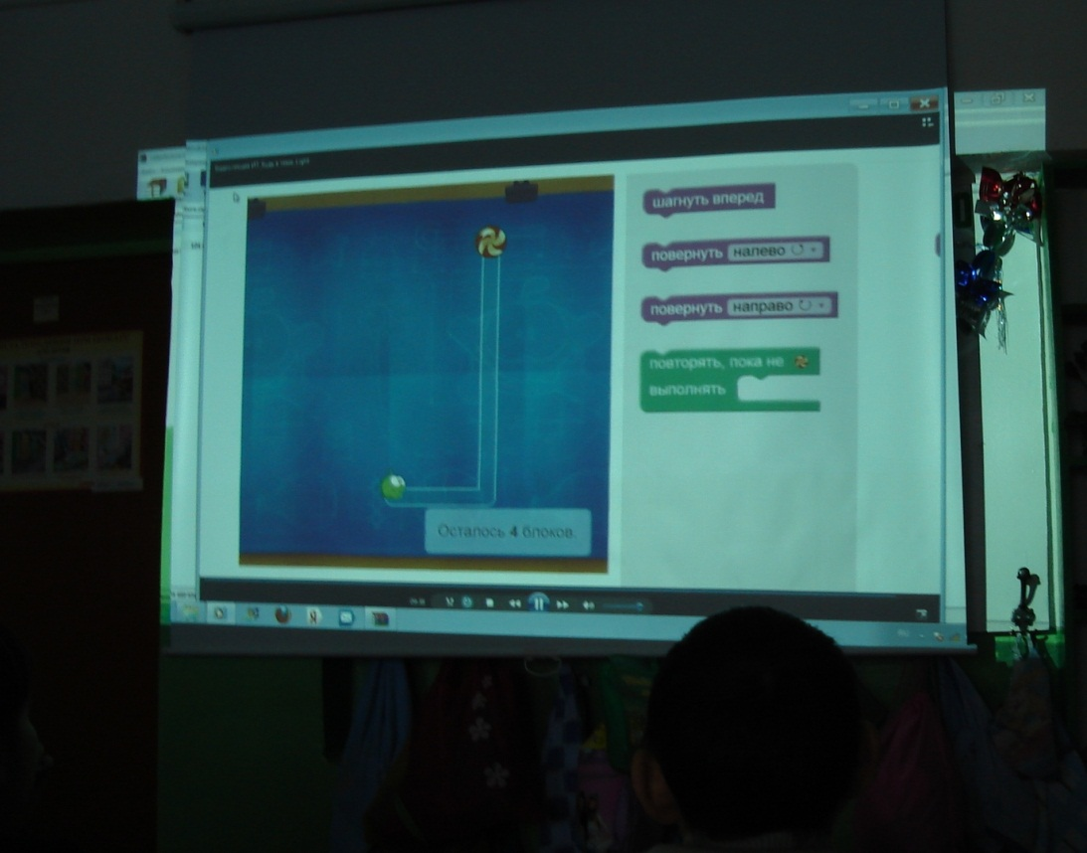
Как пройти по лабиринту Ам Ням?
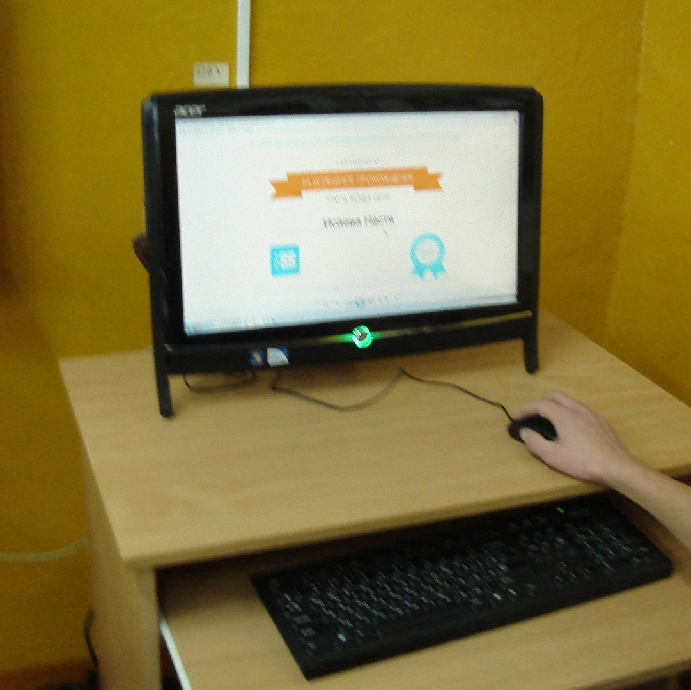
Лабиринты Ам Ням и результат труда – сертификат.
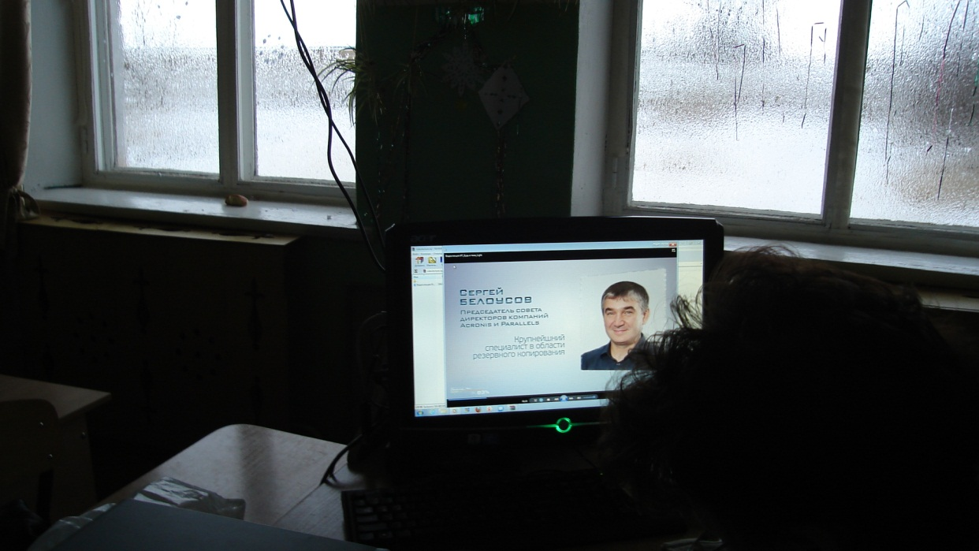
Используем информационные материалы на занятии с детьми.

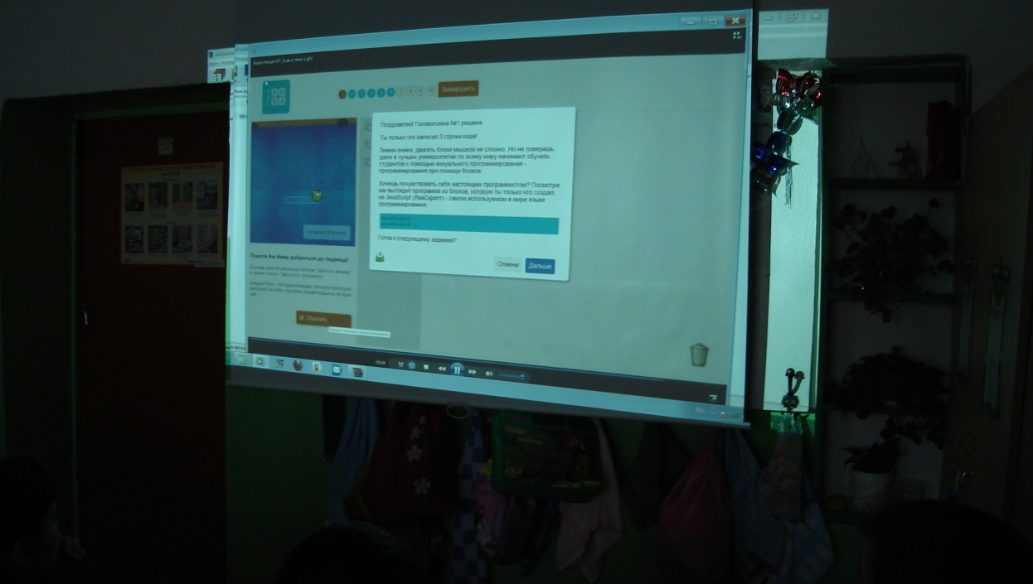
Инструктаж учащихся при работе с тренажером.

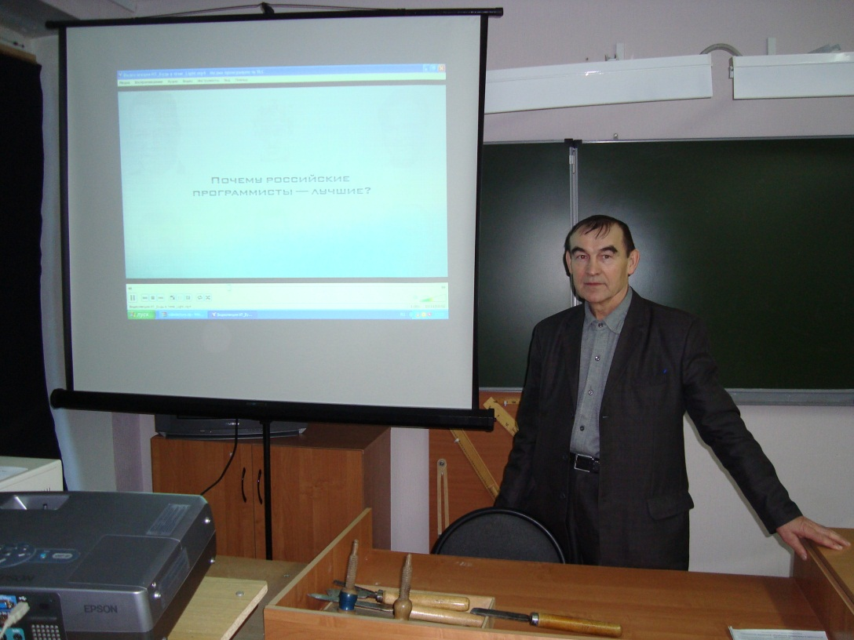
Просмотр информационных материалов с учителями технологии на фестивале.
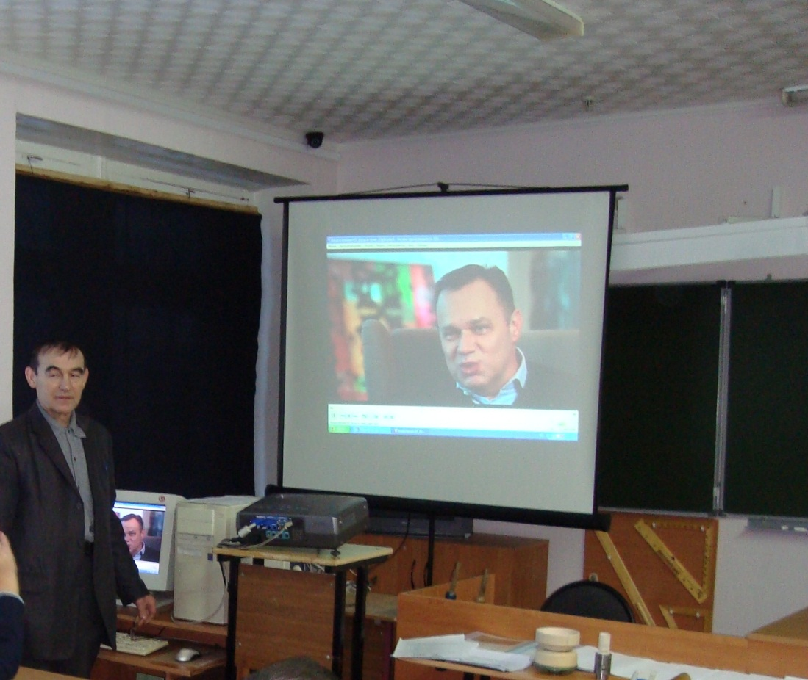
На уроке в 6 классе по теме «Токарные станки». На уроке технологии о профессии программист.
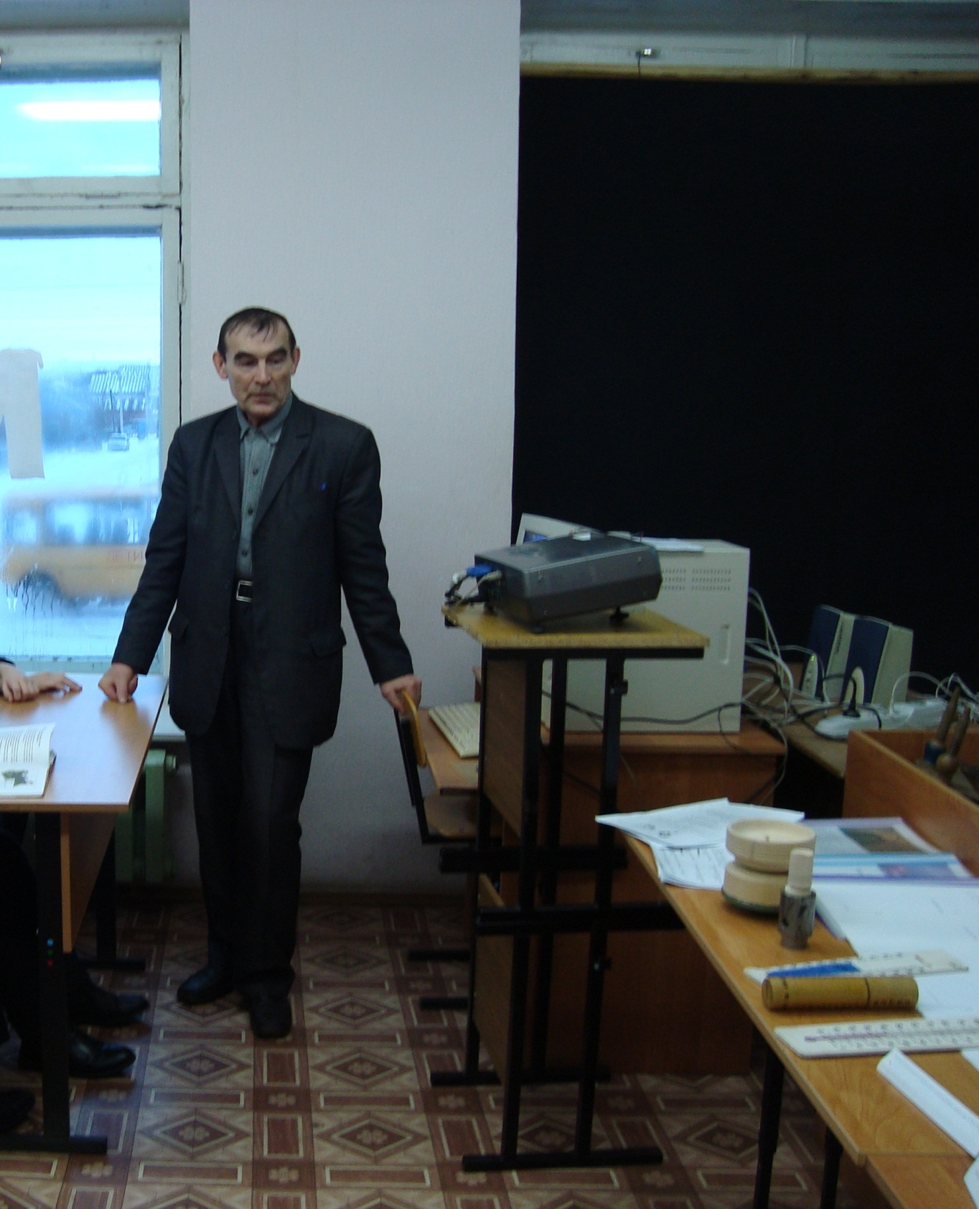
Как Вы думаете – есть ли связь между информационными технологиями и уроками технологии в школе?

